第３号 平成1９年３月
発 行 いわき市学社連携会議

平成19年2月26日（月）に、いわき市総合保健福祉センターにおいて、平成18年度「いわき市青少年教育研究発表会」が開催され、豊間小学校と小川公民館から取り組み事例が発表されました。また、学社連携会議からは、今後の事業推進のためのポイントについて説明しました。今号では、その概要をお伝えいたします。
◇ 豊間小学校における学社連携・融合事業の取り組みについて
【豊間小学校／岡田崇教諭、坂本敦講師】
① 市内有数の観光地で、塩屋埼灯台、中田横穴古墳、沼の内弁財天、薄磯貝塚など、名所旧跡が多く、古く
からの伝統行事も受け継がれており、教職員も地域の行事に参加している。また、かまぼこ製造などの水産
業者が多く市場は全国に広がるが、子どもたちは、意外と身近な宝物を知らない。
「豊間」は、豊かな間を持つところ。今の子どもたちに不足している「時間・空間・仲間」に、「手間を
かける」をプラスして、保護者、地域との連携の下に、豊かな環境づくり、しっかりとした学力「生きる力」
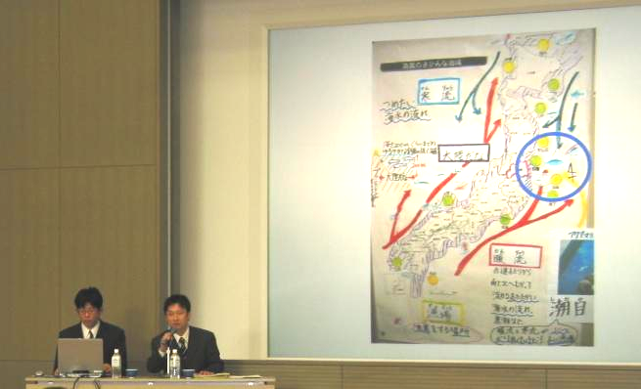
の育成を図りたい。

② ・貝塚 ・古墳 ・かまぼこ工場 ・水産試験場 ・海上保安庁
・公民館 ・昔からの塩づくりなどの地域素材（人、もの、こと）
を積極的に取り入れるとともに、生の体験をする場を設けた。
連携・融合先とは、どのようなねらいで授業を展開していくか等、
何度も話し合い、お互いの計画を練り、授業を創りあげていった。
その結果、子どもたちの姿勢が変わってきた。 ⇒・輝く瞳 ・湧き出る疑問 ・学ぶ意欲の高まり
・社会の学習が好きな子が増加 ・地域、大人の技能を知り、尊敬の念を抱くようになった

③ 地域は直接体験の格好の場。地域素材を映像化するとともに、人材（人財）集を作った。そして、地域か
らいろいろなものをもらって、学びに生かしている。直接体験による実感を伴った学力づくりを進め、学び
たくてたまらない子どもたちの瞳を輝かせ、子どもも教師も、明るさ、元気を地域に返していきたい。

◇ いわき目光り合宿（通学合宿）「おがわたけのこ倶楽部」
【小川公民館／小泉伯明館長、佐久間裕一氏（スタッフ）】
① 平成18年7月９日（日）～11日（火）の2泊3日で、通学合宿を実施した。小川小、小玉小の
４～６年生17名が小川公民館で合宿し、自分たちで生活全般を行い、昼間は学校に通学した。
・買い物、調理、片付けまで自分たちでする ・お風呂はもらい湯 ・ゲーム機やカードは禁止

② 子どもたちは３班に分かれ活動した。最初のうちは、なかなかコミュニケーションが取れなかったようだが、
食事の用意などで課題にぶつかるごとに、話し合い、協力し、自分たちで解決の道を見つけるようになって
いった。スタッフは、買い物、お風呂、登下校等の付き添いや話し相手、宿題の指導などを行った。
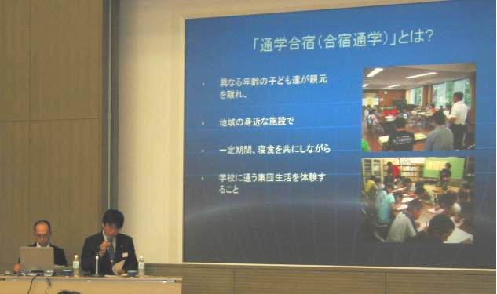
③ 子どもたちは、公民館での集団生活や活動、地域の多くの方々と
の交流等を通して、自立性や協調性を高めるとともに、家庭や親の
ありがたさ、地域への感謝の気持ちを持ったようである。
通学合宿は、子どもたちの「生きる力」の育成とあわせて、家庭
や地域の連帯意識や教育力の向上に繋がったものと考えられる。

◇ 「いわき市の学社連携・融合の推進について」 【学社連携会議事務局】
これまでの実践から、児童・生徒、学校、地域それぞれに成果が見られたが、課題として「継続」「組織
（ﾁｰﾑ）」「共通理解」の3点が挙げられている。組織があれば、継続や共通理解が進む。また、継続や共通
理解を通して組織が成長していく等、互いに関係するものであり、一例として、三鷹市立第四小学校で実施
されている「スタディーアドバイザー」や「教育ボランティアの支援組織」「四小カンパニー」等を紹介する。

「スタディーアドバイザー」：保護者などが、いろいろな教科授業などで、指導補助として入るもの。
これにより、算数のつまずきやすい箇所などで、習熟度別に個別対応ができる。
「教育ボランティアの支援組織」：コミュニティティーチャー、スタディーアドバイザー、きらめきボランティア
（クラブ活動）の３種類の登録があり、学校の求めに応じ、登録者への連絡調整を行なってくれる。
「四小カンパニー」：子どもたちが
会社を組織
商品企画
市場調査
手作り商品の会社を経営する
活動を行なもので、多くの教
商品作成
街頭販売
決 算
育ボランティアが関わっている。
（社会体験や経済活動を通して、課題発見、チャレンジ精神を身につけ、自己実現を図れる児童の育成
を目指すもの）⇒ 達成感、協力、発言力、算数的な考え、社会の仕組みを知る
◇ 学社連携会議からの助言 【北見正伸委員長】
学社連携・融合は、地域の教育資源をいかに継続して学校教育（カリキュラム）の中に取り込むかであり、
それにより授業が生き生きとする。今、学習していることが、将来、社会でどう生かさ
・継 続
・組 織(ﾁｰﾑ)
・共通理解
れるか、何のために学ぶのかを知ることが、子供たちの学習の意欲を高める。同時にそ
の学習活動に参加した地域の方々を通して地域の教育力も向上される。この学社融合実
現のためには、学校にも地域にも教育コーディネート能力が求められる。
事務局から発表のあった「継続、組織、共通理解」は、今後の推進のためのポイント
であり、三鷹四小のスタディーアドバイザーや支援組織、授業の実施例等は、参考になると思う。
いわきでも下地はできている。さらに、継続した取り組みとしていくには、三鷹四小のような「支援組織の
育成」が必要ではないだろうか。皆さんには、今後の学社「融合」事業推進のために、是非、その辺を意識し
て取り組んで欲しい。いわきの子ども達を健やかに育てるために、学社連携会議からお願いする。
※ 青少年教育研究発表会当日の資料等が必要な方は、事務局までご連絡ください。

「学社連携通信」に関するお問い合わせは、市学社連携会議事務局（生涯学習課）電話22-7543又は、e-mail kyoiku-shogaigakushu@city.iwaki.fukushima.jp までお寄せ下さい。

